Отчёт по лабораторной работе №10

Дисциплина: архитектура компьютера.

Наговицын Арсений Владимирович

Содержание

# 1 Цель работы

Целью данной лабораторной работы является приобретение навыков написания программ для работы с файлами.

# 2 Задание

1. Выполнение лабораторной работы.
2. Выполнение заданий для самостоятельной работы.

# 3 Выполнение лабораторной работы

1. Создаю каталог для программ и перехожу в него. Создаю файл (рис. ??).

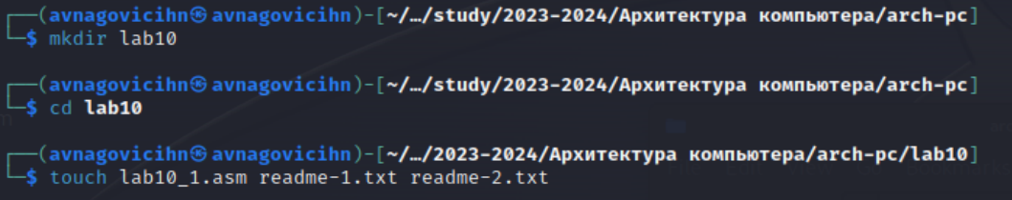

Создание каталога и файла

Ввожу в файл текст программы из листинга 10.1(рис. ??).

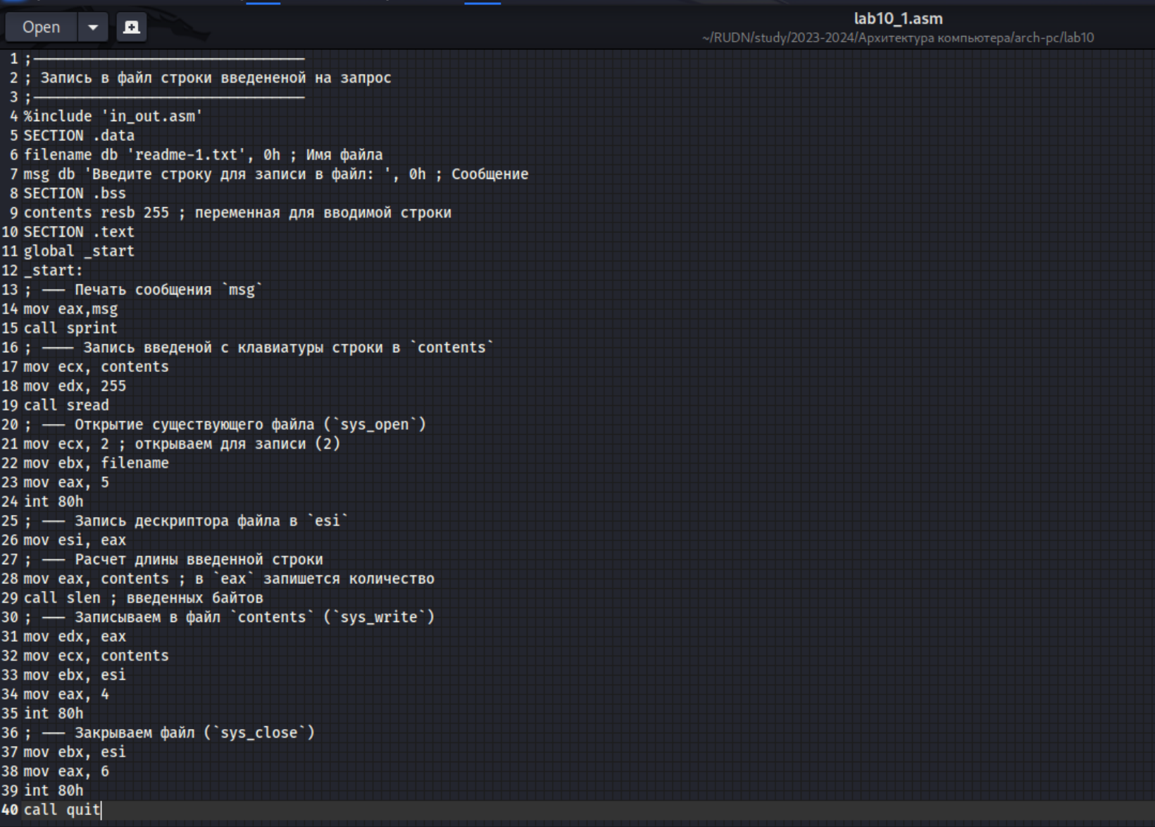

Редактирование файла

1. Создаю исполняемый файл, запускаю его и проверяю правильность выполнения (рис. ??).

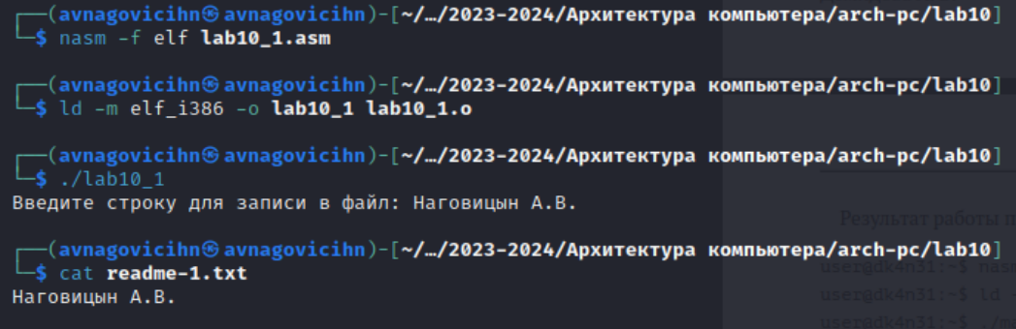

Компиляция и запуск файла

1. С помощью команды chmod запрещаю выполнение файла владельцу и запускаю файл (рис. ??).

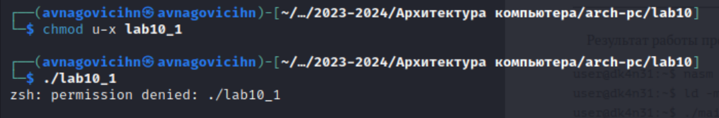

Работа с файлом и запуск его

Происходит отказ в доступе, так как выполнение файла было запрещено

1. Изменяю права доступа к файлу, добавив права на исполнение и запускаю файл (рис. ??).

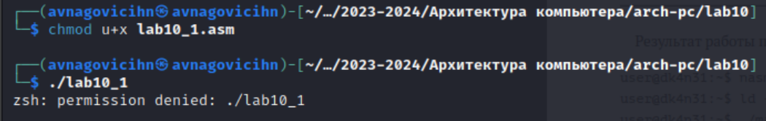

Работа с файлом и запуск его

Происходит отказ в доступе, так как исходный файл заблокирован для исполнения.

1. В соответствии с 12 вариантом предоставляю права доступа к файлам (рис. ??).

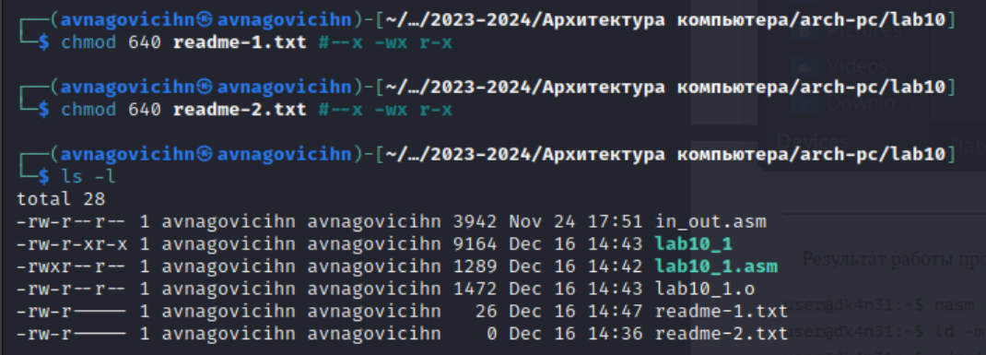

Работа с файлами

## 3.1 Выполнение заданий для самостоятельной работы.

Cоздаю файлы (рис. ??).



Создание файлов

Ввожу в файл текст программы из листинга 10.2(рис. ??).

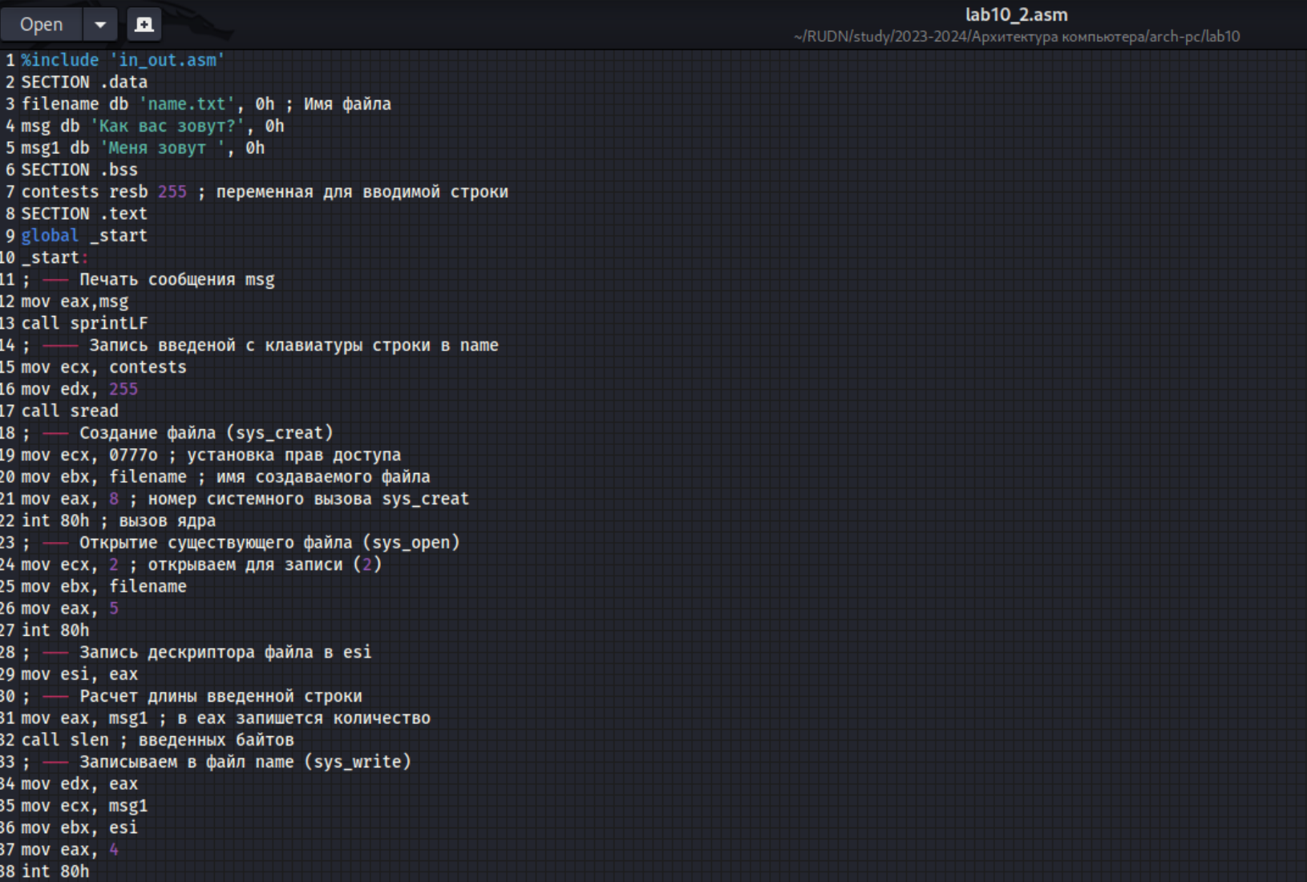

Редактирование файла

**Листинг 10.2:**

%include 'in_out.asm'  
SECTION .data  
filename db 'name.txt', 0h ; Имя файла  
msg db 'Как вас зовут?', 0h  
msg1 db 'Меня зовут ', 0h  
SECTION .bss  
contests resb 255 ; переменная для вводимой строки  
SECTION .text  
global _start  
_start:  
; --- Печать сообщения msg  
mov eax,msg  
call sprintLF  
; ---- Запись введеной с клавиатуры строки в name  
mov ecx, contests  
mov edx, 255  
call sread  
; --- Создание файла (sys_creat)  
mov ecx, 0777o ; установка прав доступа  
mov ebx, filename ; имя создаваемого файла  
mov eax, 8 ; номер системного вызова sys_creat  
int 80h ; вызов ядра  
; --- Открытие существующего файла (sys_open)  
mov ecx, 2 ; открываем для записи (2)  
mov ebx, filename  
mov eax, 5  
int 80h  
; --- Запись дескриптора файла в esi  
mov esi, eax  
; --- Расчет длины введенной строки  
mov eax, msg1 ; в eax запишется количество  
call slen ; введенных байтов  
; --- Записываем в файл name (sys_write)  
mov edx, eax  
mov ecx, msg1  
mov ebx, esi  
mov eax, 4  
int 80h  
; --- Расчет длины введенной строки  
mov eax, contests ; в eax запишется количество  
call slen ; введенных байтов  
; --- Записываем в файл name (sys_write)  
mov edx, eax  
mov ecx, contests  
mov ebx, esi  
mov eax, 4  
int 80h  
; --- Закрываем файл (sys_close)  
mov ebx, esi  
mov eax, 6  
int 80h  
call quit

Создаю исполняемый файл, запускаю его и проверяю правильность выполнения (рис. ??).

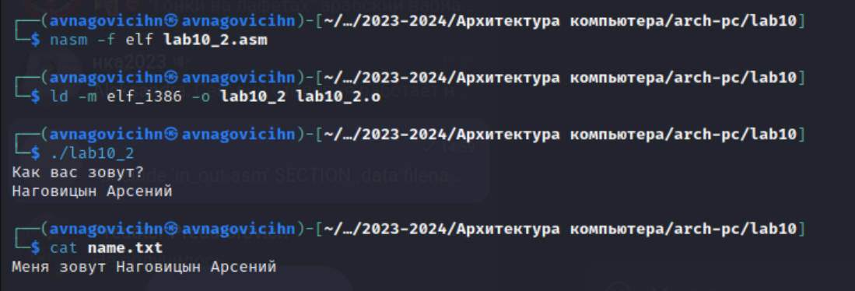

Компиляция и запуск файла

# 4 Выводы

В ходе выполнения данной лабораторной работы я приобрёл навыки написания программ для работы с файлами.